Znamy laureatów Złotego Medalu Targów INSTALACJE 2022!
Dwanaście produktów zostało nagrodzonych w tegorocznej edycji konkursu o Złoty Medal Grupy MTP podczas Targów Instalacje. Nagrody zostaną wręczone pierwszego dnia Targów, 25 kwietnia, podczas uroczystości otwarcia targów. Wyróżnione innowacyjne produkty będzie można zobaczyć na stoiskach wystawców Targów Instalacje.
Targi Instalacje to wydarzenie, które kompleksowo prezentuje ofertę wiodących producentów i dostawców urządzeń, technologii i usług z zakresu techniki grzewczej, klimatyzacyjnej, wentylacyjnej i chłodniczej. Ważne miejsce wystawcy zajmują również zagadnienia z zakresu odnawialnych źródeł energii, zarówno propozycje producentów pomp ciepła oraz fotowoltaiki.
Złote Medale 2022
Najlepsze rozwiązania prezentowane na targach mogą ubiegać się o Złoty Medal Grupy MTP - nagrodę przyznawaną produktom innowacyjnym, o najwyższej jakości, przygotowanym z myślą o potrzebach konsumentów, nawet tych najbardziej wymagających.
Sąd konkursowy, który obradował w tym roku, podjął decyzję o przyznaniu Złotego Medalu dwunastu produktom, które wyróżniają się swoją technologią na rynku. Nagrodzone produkty będzie można zobaczyć na ekspozycji Targów Instalacje, która dla zwiedzających będzie dostępna w dniach 25-27 kwietnia.
Wybór Konsumentów
Do 20 kwietnia do godz. 23:59 trwa głosowanie w plebiscycie Złoty Medal Grupy MTP - Wybór Konsumentów. Zachęcamy do głosowania za pośrednictwem strony internetowej: https://mtp-link.pl/1x7gi.

LAUREACI KONKURSU O ZŁOTY MEDAL GRUPY MTP TARGÓW INSTALACJE 2022
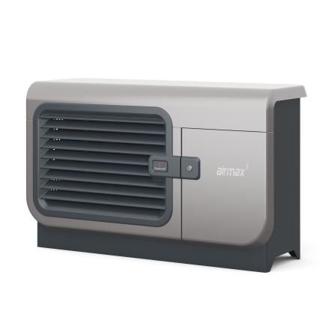
Airmax3 5-14GT – wysokotemperaturowa pompa ciepła powietrze-woda
GALMET Sp. z o.o. Sp. K.

Airmax3 to monoblokowa pompa ciepła do nowych i modernizowanych budynków. Łączy zaawansowaną technologię z ponadczasowym designem. Airmax 3. generacji to wydajność i komfort ogrzewania i chłodzenia budynku. Najnowocześniejsze sprężarki spiralne inwerterowe optymalnie wykorzystują ekologiczny czynnik R290 oraz płynnie dopasowują moc pompy do potrzeb budynku. Niskie zapotrzebowanie na energię przekłada się na niskie koszty użytkowania. Łatwy i szybki montaż zapewnia moduł hydrauliczny Gbox.

Analizator Jakości Procesu Spalania BCA-02 eco
BRAGER Sp. z o.o.
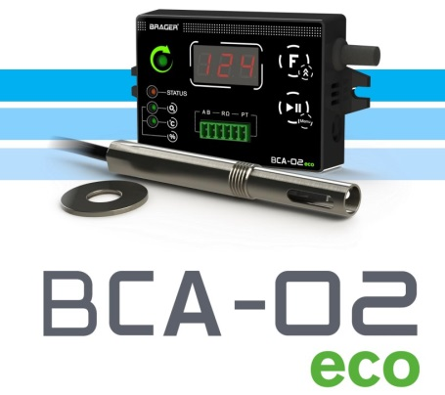
Analizator Jakości Procesu Spalania BCA-02 eco to jedyne w Polsce i najtańsze na rynku urządzenie, które umożliwia pomiar i optymalizację całego procesu spalania we wszystkich kotłach na paliwa stałe. Innowacyjna, opatentowana konstrukcja i funkcja samooczyszczania gwarantują ciągłość i dokładność pomiarów nawet w silnie zapylonych spalinach. BCA-02 eco zapewnia istotną poprawę parametrów spalania, mniejsze zużycie opału i lepszą ochronę środowiska naturalnego, co potwierdzają badania naukowe.

COMFORT BDT - Pompa cyrkulacyjna z zegarem cyfrowym
GRUNDFOS POMPY Sp. z o.o.

Zintegrowany z pompą zegar czasowy pozwala intuicyjnie i szybko ustawić przedział czasowy pracy pompy zgodnie z wymaganiami użytkowników. Są to dwie pompy w jednym ponieważ może pracować również w układzie ciągłym. Niezawodność i trwałość produktu potwierdzona opiniami klientów i instalatorów. Cicha praca pompy nawet po kilkunastu latach eksploatacji. Oszczędność zużycia energii cieplnej i elektrycznej nawet do 60% w stosunku do pompy cyrkulacyjnej pracującej w układzie ciągłym. Niski pobór mocy maksymalnie do 7W. Możliwość wymiany tylko głowicy pompy dla wszystkich rodzajów pomp Comfort i również niektórych producentów. Sygnalizacja na panelu sterującym w przypadku przerwy w zasilaniu energii elektrycznej.

DasPell NEXT 15
Przedsiębiorstwo Produkcyjne HEIZTECHNIK Sp. z o.o.
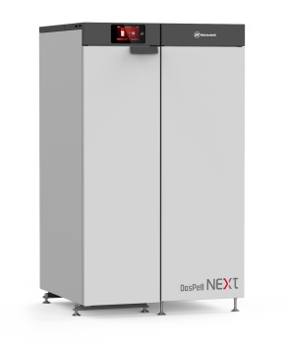
Kocioł DasPell NEXT 15 kW należy do grupy nowoczesnych, kompaktowych kołów pelletowych firmy Heiztechnik. Innowacyjność urządzenia polega na konstrukcyjnym połączeniu kotła pelletowego z kompletną instalacją hydrauliczną oraz nowoczesnym systemem zarządzania procesem spalania z wykorzystaniem tlenowej sondy Lambda w formie jednego zwartego urządzenia. Kocioł wyposażony jest w sterownik pogodowy. Kocioł charakteryzuje się bardzo małymi gabarytami. Spaliny można wyprowadzić w pięciu pozycjach od poziomu pod katem: 0, 45, 90, 135, 180 stopni. Przyłącza do modułu hydraulicznego kotła, można wyprowadzić z tyłu urządzenia. Zastosowana autoregulacja procesu spalania z sondą Lambda oraz system automatycznego czyszczenia palnika i wymiennika ułatwia użytkowanie i obsługę. Kocioł ze względu na wyposażenie w moduł hydrauliczny jest łatwy i prosty w montażu oraz łatwy w użytkowaniu.

FLAT 11
Przedsiębiorstwo Produkcyjne HEIZTECHNIK Sp. z o.o.
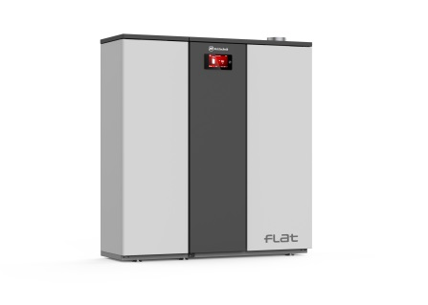
Kocioł FLAT 11 kW należy do grupy najnowszych kompaktowych kołów pelletowych firmy Heiztechnik. Innowacyjność urządzenia polega na konstrukcyjnym połączeniu kotła pelletowego z kompletną instalacją hydrauliczną oraz nowoczesnym systemem zarządzania procesem spalania z wykorzystaniem tlenowej sondy Lambda w formie jednego zwartego urządzenia. Kocioł wyposażony jest w sterownik pogodowy. Kocioł charakteryzuje bardzo mała głębokość korpusu - 37cm. Przyłącza do modułu hydraulicznego kotła, można wyprowadzić w górę jak i do tyłu urządzenia. Zastosowana autoregulacja procesu spalania z sondą Lambda oraz system automatycznego czyszczenia palnika i wymiennika ułatwia użytkowanie i obsługę. Kocioł ze względu na wyposażenie w moduł hydrauliczny jest łatwy i prosty w montażu.

MAXPell EVO 450
Przedsiębiorstwo Produkcyjne HEIZTECHNIK Sp. z o.o.
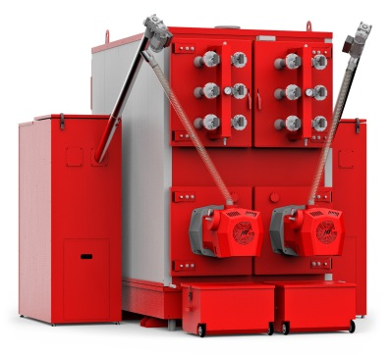
Kocioł MaxPell Evo 450 jest najnowszym kotłem średniej mocy firmy Heiztechnik. Kotłem, który wpisuje się w obecne trendy dotyczące ekologii. Budowa oparta jest na konstrukcji płomieniówkowego wymiennika ciepła Heiztechnik. Kocioł wyposażony jest w innowacyjny, automatyczny palnik konstrukcji Heiztechnik z wrzutkowym układem podawania paliwa i automatycznym czyszczeniem palnika poprzez dwustopniowy zgarniacz szlaki oraz dodatkowo poprzez pneumatyczny system czyszczenia. Automatyka steruje pracą palnika, modulując moc w zależności od temperatury kotła. Praca w trybie HT-Logic III przy współpracy z tlenową sonda Lambda automatycznie dobiera parametry pracy oraz moduluje mocą palnika w zależności od temperatury kotła. Kocioł MaxPell Evo 450 wyposażony jest w automatyczne odpopielanie, pneumatyczne czyszczenie wymiennika oraz automatyczne mechaniczne i pneumatyczne czyszczenie palnika. Funkcje sterowania procesem spalania, odpopielania, czyszczenia, automatyczne uzupełnianie zbiorników paliwa zapewnią bezobsługowość użytkowania urządzenia oraz najbardziej ekologiczną pracę.

MIXIT - kompaktowy zawór zmieszania pompowego
GRUNDFOS POMPY Sp. z o.o.
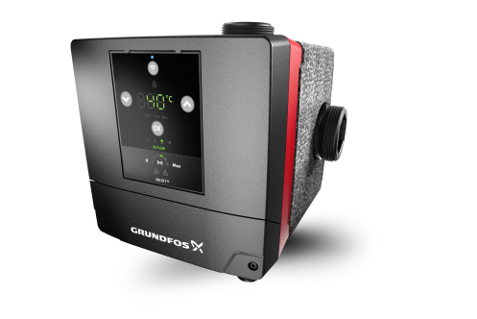
ODKRYJ ZALETY MIXIT: Wysoka wydajność. Bezproblemowa współpraca pomiędzy elementami systemu a wbudowanym czujnikiem przepływu. Rozwiązanie „WSZYSTKO W JEDNYM”. 8 do 12 elementów składających się na jedno fabrycznie zmontowane i przetestowane rozwiązanie. Zwiększona wydajność. Oszczędność 50% czasu montażu i uruchomienia. Obsługa wielu aplikacji. Ogrzewanie, chłodzenie i systemy nagrzewnic powietrza. Łatwa konfiguracja. Dostęp do dodatkowych ustawień w aplikacji Grundfos GO Remote.

NIBE S2125 – POMPA CIEPŁA SERII NIBE S z NATURALNYM CZYNNIKIEM CHŁODNICZYM
NIBE-BIAWAR Sp. z o.o.
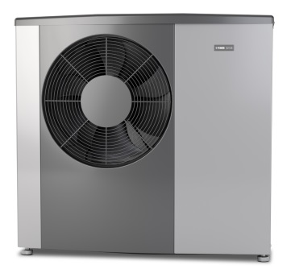
NIBE S2125 to inteligentna, sterowana inwerterowo powietrzna pompa ciepła. We współpracy z centralą wewnętrzną, tworzy wygodny i wydajny system grzewczy w Twoim domu. NIBE S2125 automatycznie dopasowuje się do temperatury zewnętrznej zapewniając Ci oszczędności przez cały rok. NIBE S2125 zapewnia niskie koszty eksploatacyjne, dzięki wysokiemu sezonowemu współczynnikowi efektywności SCOP 5,0*. Zakres pracy urządzenia zapewnia temperaturę aż do 75°C. Przy temperaturze zewnętrznej do –25°C, zapewnia aż do 65°C, zachowując niski poziom ciśnienia akustycznego. Urządzenie dostępne w dwóch wariantach: 8 oraz 12. We współpracy z centralą wewnętrzną lub sterownikiem NIBE serii S ze zintegrowanym Wi-Fi i możliwością podłączenia akcesoriów bezprzewodowych, seria S staje się naturalną częścią Twojego inteligentnego domu. Pompa ciepła automatycznie dostosowuje klimat w pomieszczeniu, zapewniając Ci wysoki komfort i niskie zużycie energii, jednocześnie wyświadczając przysługę naturze. Ty masz nad nią pełną kontrolę za pomocą smartfona lub tabletu.
Pakiet budowy kotłowni pompy ciepła
RZT Technika Grzewcza Łukasz Stachnik
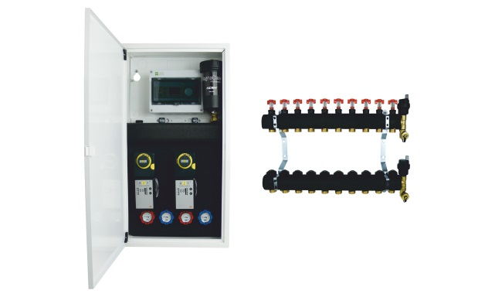
Pakiet budowy kotłowni pompy ciepła składa się z rozdzielacza ogrzewania podłogowego i kompletnego systemu mieszająco pompowego zaizolowanego i umieszczonego w estetycznej szafce. Jest dedykowany dla źródła ogrzewania, którym jest pompa ciepła.

Przydomowa oczyszczalnia ZBS-5C/KP GSM
WOBET-HYDRET Sp. j. J. Cichecki
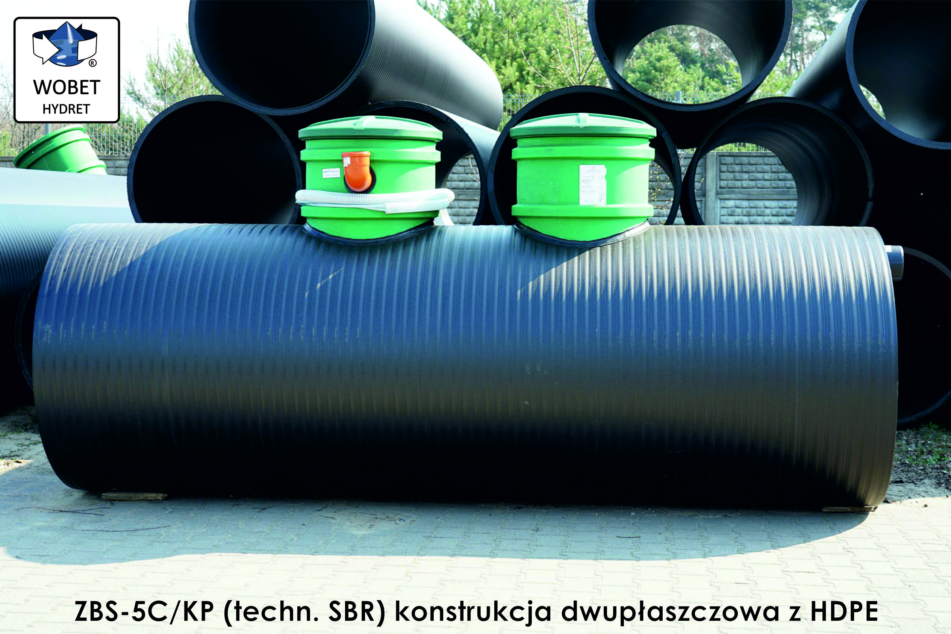
Przydomowa oczyszczalnia ścieków ZBS-5C/KP GSM, jest najbardziej zaawansowanym rozwiązaniem w gamie produktów dostępnych na rynku polskim do zastosowań przydomowych. Dwu płaszczowy korpus zapewnia zwiększoną wytrzymałość. Zainstalowany moduł GSM pozwala na wysyłanie informacji o awariach i zbliżających się serwisach, do użytkownika, ułatwiając codzienną eksploatację oczyszczalni. Istnieje możliwość rozbudowy systemu o dodatkowe czujniki oraz systemy dozowania środków poprawiających wyniki oczyszczalni, dla najbardziej zaawansowanych klientów.

QLEEN Profi Two
Karlhans Lehmann KG
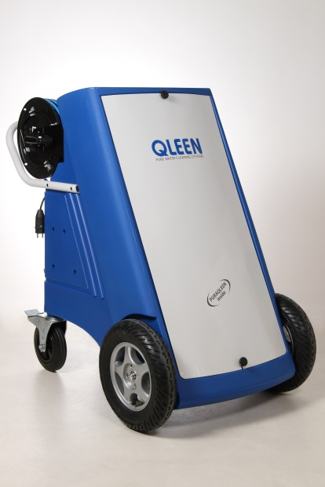
QLEEN to nowoczesny system przeznaczony do czyszczenia powierzchni bazujący na wodzie demineralizowanej o najwyższym stopniu czystości. Wykorzystywany jest do mycia przezroczystych elewacji z tworzyw sztucznych lub szkła oraz na przykład do czyszczenia paneli fotowoltaicznych co zwiększa ich wydajność i przedłuża żywotność. Technologia QLEEN PROFI Two umożliwia redukcję kosztów usług mycia, podnosi jakość, skraca czas mycia oraz jest przyjazna dla środowiska z uwagi na zmniejszenie użycia środków chemicznych. Używana podczas mycia woda demineralizowana wysycha szybciej, nie pozostawiając plam i smug. Ultra lekki system umożliwia na prowadzenie prac w sposób tani, szybki i bezpieczny do wysokości 20 m.

Wentylator „Prana FutureLab Fan”
Prana Polska Sp. z o. o. / ECOVENTEAM Sp. z o.o.
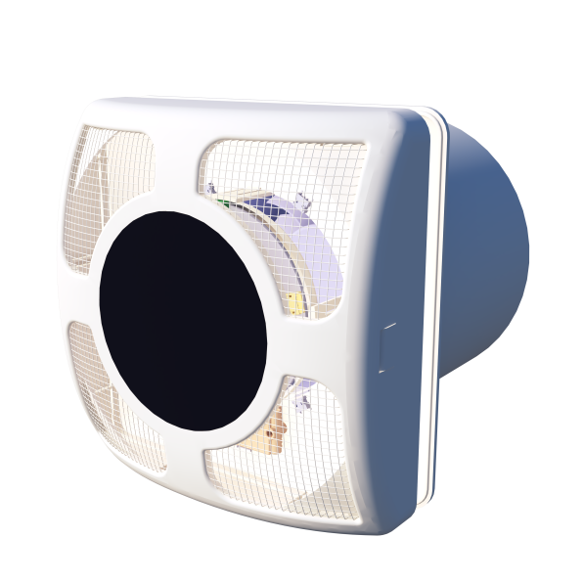
Prana FL Fan to niezwykle wydajny, funkcjonalny i cichy wentylator łazienkowy do stosowania w mieszkaniach, domach i obiektach użyteczności publicznej. Opatentowana technologia PRANA zapewnia podwójne zabezpieczenie przed przepływem zwrotnym, tzw „cofką”, czujnik czadu i wilgotności powietrza, aktywny system redukcji hałasu i funkcję nagłośnienia. Dzięki Prana FL Fan wentylator w Twojej łazience zapewni niespotykaną ciszę podczas korzystania na przykład w nocy, zamieniając się w głośnik odtwarzający ulubioną muzykę podczas korzystania w dzień. Urządzenie zintegrowane z Tuya Smart.
Więcej informacji o Targach Instalacje: www.instalacje.com.
Bilety dostępne na platformie ToBilet: www.tobilet.pl.

